Формулы площадей поверхностей: цилиндра, конуса, усеченного конуса и сферы.

Цилиндр (рис. 1.18)
Площадь боковой поверхности:
Площадь полной поверхности:
Объем:
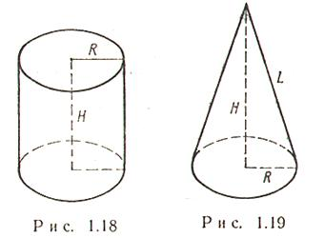
Конус (рис. 1.19)
Площадь боковой поверхности:
Площадь полной поверхности:
Объем: 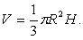
Усеченный конус (рис. 1.20)
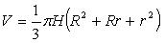
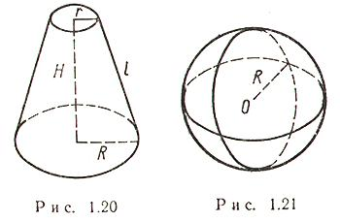
Сфера. (рис. 1.21)
Площадь поверхности:

Задания:
1.Заполнить таблицу в тетради:
Название геометрического тела | Рисунок | Формула площади боковой поверхности | Формула площади полной поверхности
Цилиндр
Конус
Усеченный конус
Сфера

2.Решить задачу:
Конусообразная палатка высотой 3,5 м с диаметром основания 4 м покрыта парусиной. Сколько квадратных метров парусины пошло на палатку?
Задания выполнить до32.04.2020г.
Выслать по номеру тел. 89233340020,
либо по эл. адресу: zinevich1957@mail.ru

